O ,rămâi
de Mihai Eminescu
Pădurea de semnificații
Desenați trei- patru copaci în care să scrieți ce înseamnă , după părerea voastră ,versurile citate din poezie. ( manual , pagina 57, exercițiul 19 ).
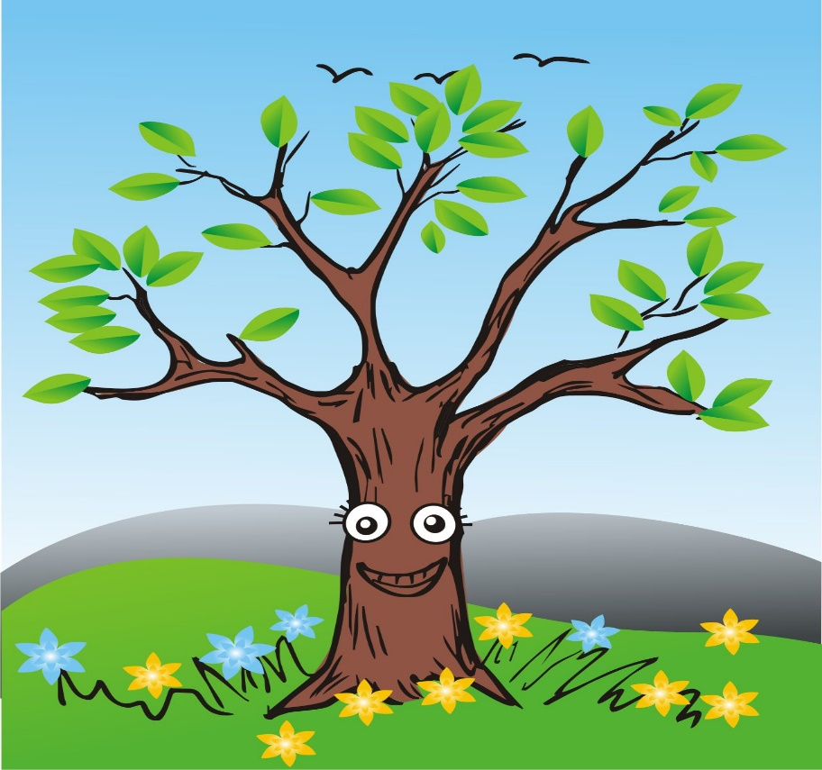
În explicația voastră trebuie să vă referiți la trăirile copilului și emoția pe care o transmite pădurea.

Temă acasă: exercițiul 20 de la pagina 57.

